# 4堆栈

## 4.1堆栈的定义

堆栈是一种只允许在表的一端进行插入操作和删除操作的线性表。允许操作的一端成为栈顶，栈顶元素的位置由一个称为栈顶指针的变量给出。当表中没有元素时，称之为空栈

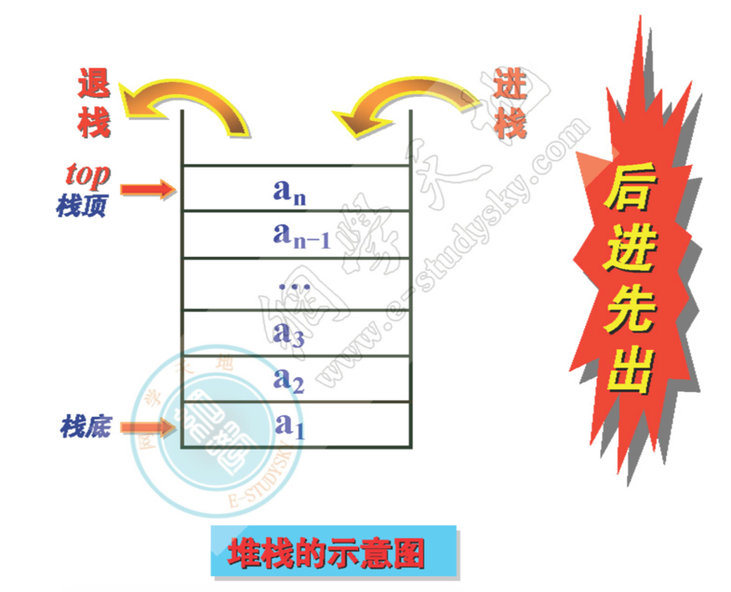

堆栈的基本操作

1. 插入（进栈，入栈）
2. 删除（出栈，退栈）
3. 测试堆栈是否为空
4. 测试堆栈是否已满
5. 检索当前栈顶元素

特殊性：

其操作仅仅是一般线性表的操作的一个子集

插入和删除操作的位置受到限制

## 4.2堆栈的顺序存储结构

### 4.2.1构造原理

利用一维数组stack[0..m-1]，定义一个整型变量（top），给出栈顶元素的位置

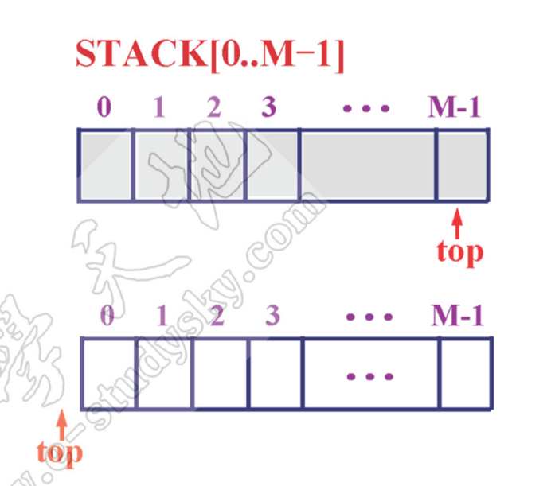

数组：静态结构

堆栈：动态结构

溢出：

上溢：当堆栈已满做插入操作top=m-1

下溢：堆栈为空做删除操作top=-1

类型定义：

|  |
| --- |
| #define M 100  SElemType STACK[M];  int top; |

初始时：top=-1

### 4.2.2堆栈的基本算法

|  |
| --- |
| *//初始化堆栈*  void INITIALS(int & top){  top=-1;  }  *//测试堆栈是否为空*  int EMPTYS(int top){  return top==-1;  }  *//测试堆栈是否已满*  int FULLS(int top){  return top==M-1;  }  *//插入堆栈*  int PUSH(SElemType STACK[],int &top,SElemType item){  if(FULLS(top)){  return 0;  }else{  STACK[++top]=item;  return 1;  }  }  *//删除算法*  int POP(SElemType STACK[],int &top,SElemType &item){  if(EMPTYS(top)){  return 0;  }else{  item = STACK[top--];  return 1;  }  } |

### 4.2.3多栈共享连续空间问题

Stack[0]stack[1]分别给出第一个与第二个栈的栈顶元素的位置

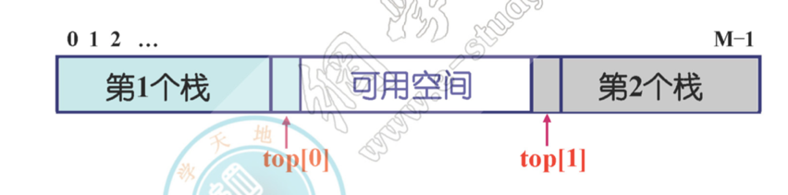

插入

当i=1时，将item插入第一个栈

当i=2时，将item插入第二个栈

栈满的条件时top[0] = top[1]-1

|  |
| --- |
| *//多栈共享连续空间问题*  *//插入操作*  int push(SElemType stack[],int top[],int i,SElemType item){  if(top[0]==top[1]){  return 0;*//栈满*    }else{  if(i==1){*//插入第一个栈*  stack[++top[0]]==item;  }else{*//插入第2个栈*  stack[++top[1]]==item;  }  return 1;  }  } |

|  |
| --- |
| *//插入操作升级版*  int push1(SElemType stack[],int top[],int i,SElemType item){  if(top[0]==top[1]){  return 0;*//栈满*  }else{  if(i==1){  top[0]++;*//修改第一个栈顶指针*  }else{*//修改第2个栈顶指针*  top[1]++;  }  stack[top[i-1]]==item;  return 1;  }  } |

删除

当i=1，删除第一个栈的栈顶元素

当i=2，删除第二个栈的栈顶元素

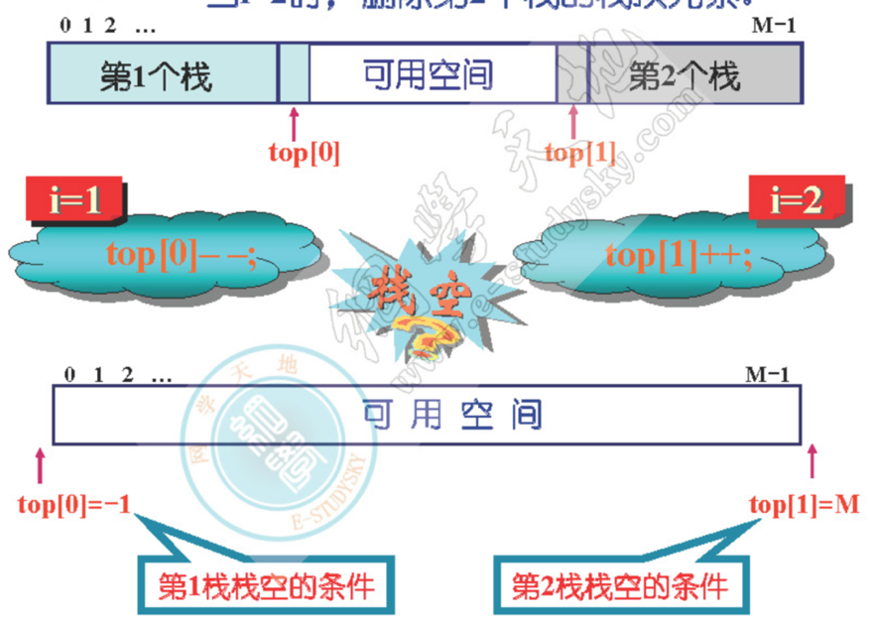

|  |
| --- |
| *//删除操作*  int pop(SElemType stack[],int top[],int i,SElemType item){  if(i==1){  *//对第一个栈进行操作*  if(top[0]==-1){  return 0;*//栈满*  }else{  item=stack[top[0]--];  return 1;  }  }else{  *//对第二个栈进行操作*  if(top[1]==M){  return 0;*//栈满*  }else{  item=stack[top[1]++];  return 1;  }  }  } |

## 4.3堆栈的链式存储结构

### 4.3.1堆栈的构造原理

用线性链表实现堆栈结构，设置一个指针变量（top），指出当前栈顶元素所爱链结点的位置，栈为空时，有top=null

类型定义

|  |
| --- |
| typedef struct node {  ElemType data;  struct node *link  }STNode,*STLink; |

### 4.3.2基本算法

|  |
| --- |
| *//初始化堆栈*  STLink INITIALS(){  top=NULL;  }  *//测试堆栈是否为空*  int EMPTYS(STLink top){  return top==NULL;  } |

入栈算法

等效于在链表最前面插入一个新结点

不必判断栈满

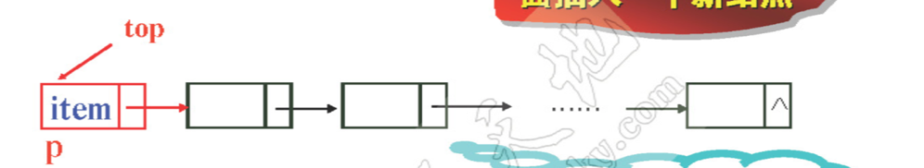

|  |
| --- |
| *//插入元素*  STLink PUSHLINK(STLink top,ElemType item){  STLink p;  if(!(p=(STLink)malloc(sizeof(STNode)))){  return 0;  }else{  p->data = item;*//将item送新结点数据域*  p->link = top;*//将新结点插在链表最前面*  top=p;*//修改栈顶指针指向*  return 1;  }  } |

删除退栈算法

仍然要判断栈空

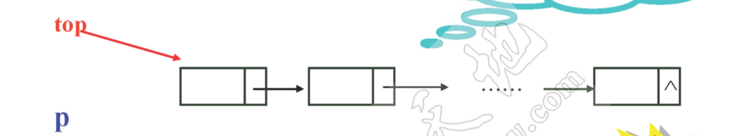

|  |
| --- |
| *//删除元素*  int poplink(STLink top){  STLink p;  ElemType item;  if(EMPTY(top)){  return 0;*//删除失败*  }else{  p=top;*//暂时保存栈顶结点地址*  item = top->data;*//保存被删栈顶的数据信息*  top=top->link;*//删除栈顶结点*  free(p);*//释放被删除结点*  return 1;*//删除成功*  }  } |

## 4.4队列的定义

队列简称队，是一种只允许在表的一端进行插入操作，而在表的另一端进行删除操作的线性表。允许插入的一端称为队尾，队尾元素的位置由rear指出，允许删除的一端称为对头，对头元素的位置由front指出

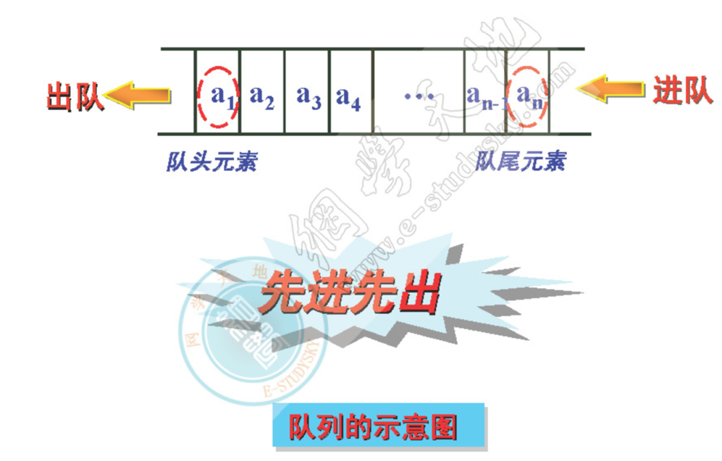

队列的基本操作

1. 队列的插入（进队，入队）
2. 队列的删除（出队，退队）
3. 测试队列是否为空
4. 检索当前对头元素
5. 创建一个空队

特殊性

其操作近视一般线性表操作的的一个子集

插入和删除操作的位置受到限制

## 4.5队列的顺序存储结构

### 4.5.1构造原理

借用一维数组queue[0.m-1]描述，设置front和rear分别指出当前队头元素和队尾元素位置

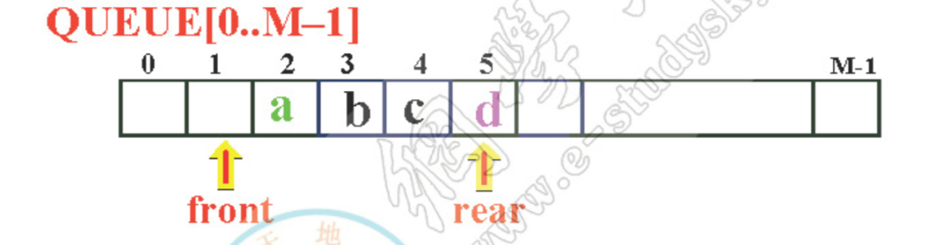

约定：

Rear：实际队尾元素所在位置

Front实际对头元素所在位置的前一个位置

初始时：，队列为空：front=-1，rear=-1

测试队列为空的条件时front=rear

类型定义

|  |
| --- |
| #define M 100  QElemType QUEUE[M];  int front,rear; |

### 4.5.2基本算法

|  |
| --- |
| #include <stdio.h>  #define M 100  #define QElemType int  *//初始化队列*  void INITIALQ(int front,int rear);  *//测试队列是否为空*  int EMPTYQ(int front,int rear);  *//插入队列*  int ADDQ(QElemType QUEUE[],int rear,QElemType item);  *//删除队列算法*  int POP(QElemType QUEUE[],int front,int rear,QElemType item);  void print(QElemType QUEUE[],int front,int rear);  int main(){  QElemType queue[M];  int front,rear;  INITIALQ(front,rear);  for(int i=1;i<=5;i++){  rear = ADDQ(queue,rear,i);  }  printf("向queue中添加元素\n");  print(queue,front,rear);  printf("向queue中delete元素\n");  for(int i=1;i<=5;i++){  front = POP(queue,front,rear,i);  }  print(queue,front,rear);  }  *//初始化队列*  void INITIALQ(int front,int rear){  front=-1;  rear=-1;  }  *//测试队列是否为空*  int EMPTYQ(int front,int rear){  return front==rear;  }  *//插入队列*  int ADDQ(QElemType QUEUE[],int rear,QElemType item){  if(rear == M-1){*//队满*  return 0;  }else{  QUEUE[rear++]=item;  return rear;  }  }  *//删除队列算法*  int POP(QElemType QUEUE[],int front,int rear,QElemType item){  if(EMPTYQ(front,rear)){  return 0;  }else{  item = QUEUE[++front];  return front;  }  }  void print(QElemType QUEUE[],int front,int rear){  for(int i=front;i<=rear;i++){  printf("%d\t",QUEUE[i]);  }  } |

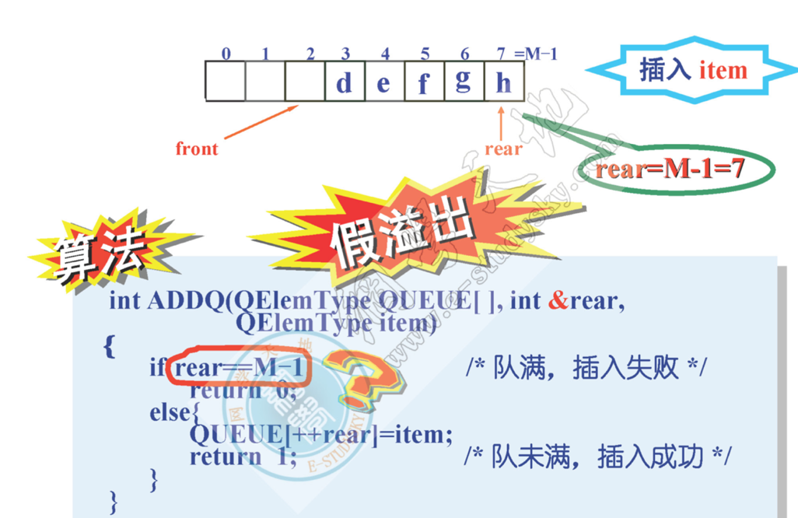

### 4.5.3循环队列

把队列（数组）设想成头尾相连的循环表，使得数组前部由于删除操作而导致的无用空间尽可能得到重复利用，这样的队列称为循环队列

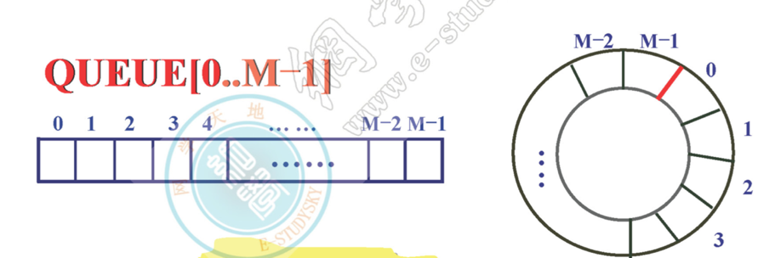

## 4.6队列的链式存储结构

### 4.6.1构造原理

队列的链式存储结构是用一个线性链表表示一个队列，指针front于rear分别指向实际队头元素与实际队尾元素所在的链结点

例如插入a,b,c,d

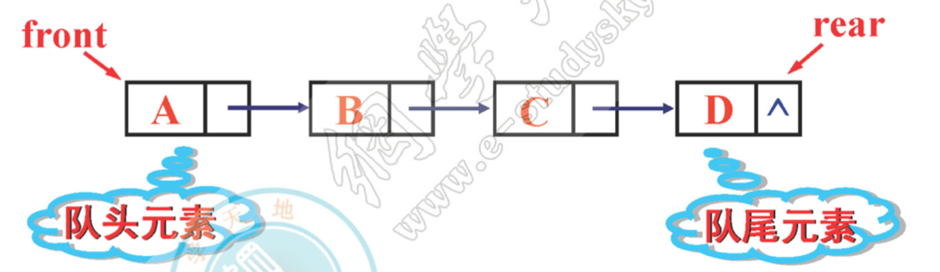

空队对应的链表为空链表，空队标示是front==null

|  |
| --- |
| typedef struct node{  QElemType data;  struct node *link;  }QLinkNode;  typedef struct{  QLinkNode* front;  QLinkNode* rear;  }LinkQueue; |

### 4.6.2基本算法

|  |
| --- |
| *//初始化队列*  void INIITALQ(LinkQueue* linkqueue){  LinkQueue* head = (LinkQueue* )malloc(sizeof(LinkQueue));  *// assert(head);*  linkqueue->front=linkqueue->rear=head;  linkqueue->front->link = NULL;  }  *//测试队列是否为空*  int EMPTYQ(LinkQueue* linkqueue){  if(linkqueue->front->link == NULL){  return 1;  }  return 0;  } |

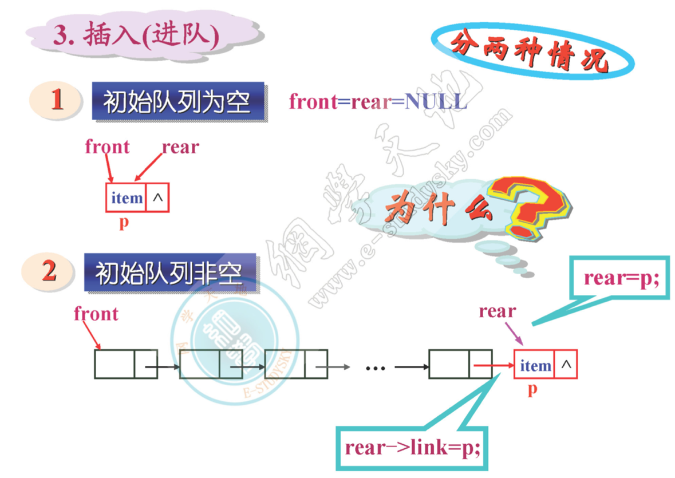

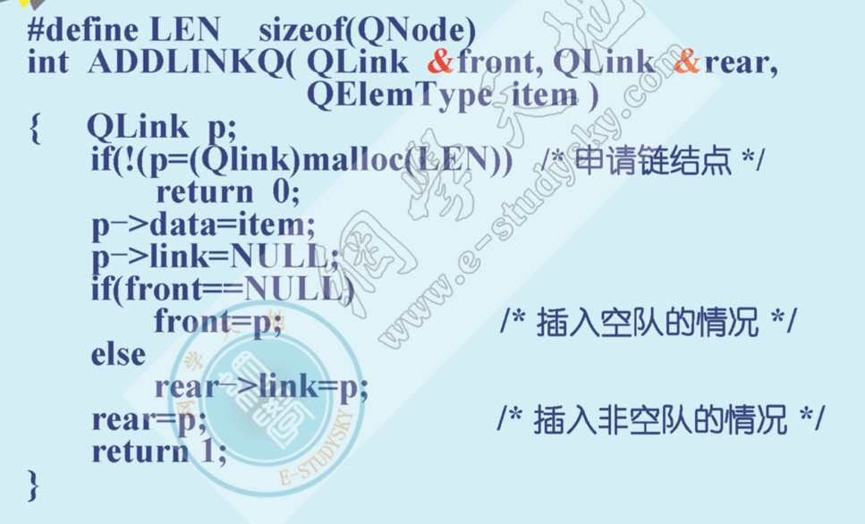

|  |
| --- |
| *//插入元素*  void ADDLINKQ(LinkQueue* linkqueue,QElemType item){  QLinkNode* p;  p=(QLinkNode*)malloc(sizeof(QLinkNode));  *// assert(p);*  p->data = item;  p->link= NULL;  if(linkqueue->front == NULL){*//插入空队情况*  linkqueue->front = p;  }else{*//插入非空队的情况*  linkqueue->rear ->link = p;  }  linkqueue->rear = p;  } |

删除出队

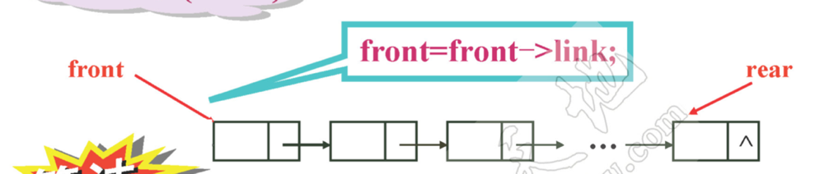

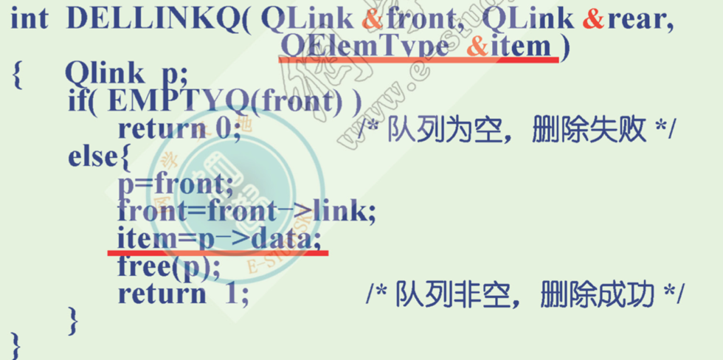

|  |
| --- |
| *//删除一个元素*  void DELLINKQ(LinkQueue* linkqueue){  QElemType item;  QLinkNode* p;  if(EMPTYQ(linkqueue)){    }else{  p=linkqueue->front->link;  linkqueue->front=p->link;  item = p->data;  if(linkqueue->rear = p){  linkqueue->rear = linkqueue->front;  }  free(p);  }  } |

销毁一个队列

指将队列所对应的链表中所有结点都删除，并且释放其存储空间，使队列成为一个空队

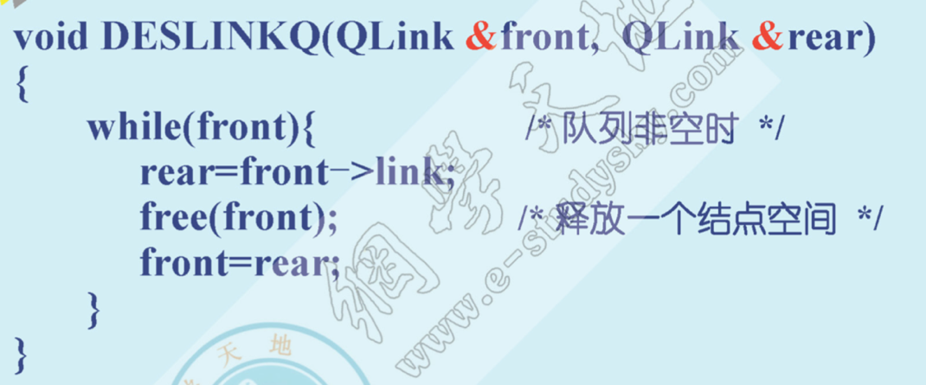

|  |
| --- |
| *//清空队列*  void clearqueue(LinkQueue* linkqueue){  while(linkqueue->front!=NULL){*//队列非空时*  linkqueue->rear = linkqueue->front->link;  free(linkqueue->front);*//释放一个结点空间*  linkqueue->front=linkqueue->rear;  }  } |

## 4.7习题

### 4.7.1数组循环右移

将数组a[0.n-1]所有元素循环右移k个位置

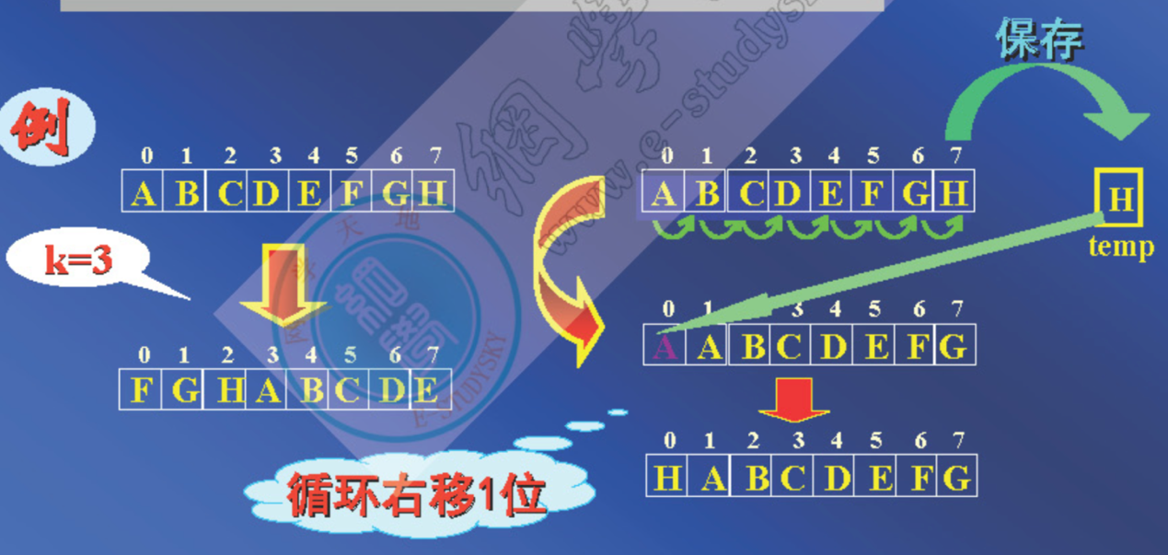

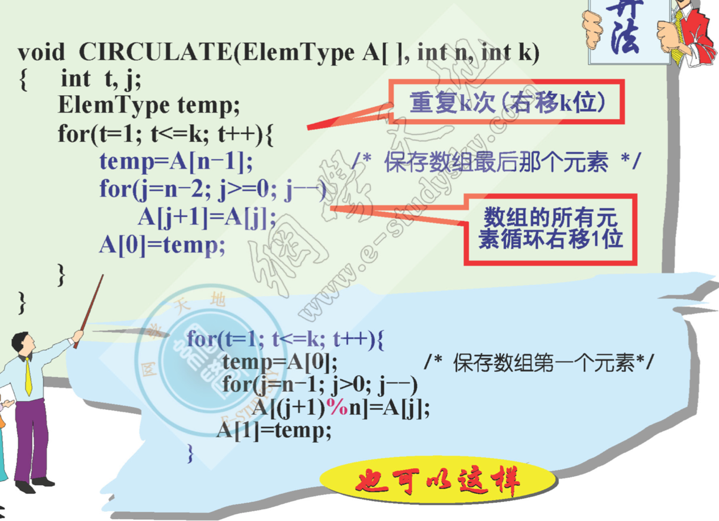

进阶

设计一算法，将数组所有元素缓缓右移k个位置，要求算法时间复杂度o(n)，辅助空间个数不超过1

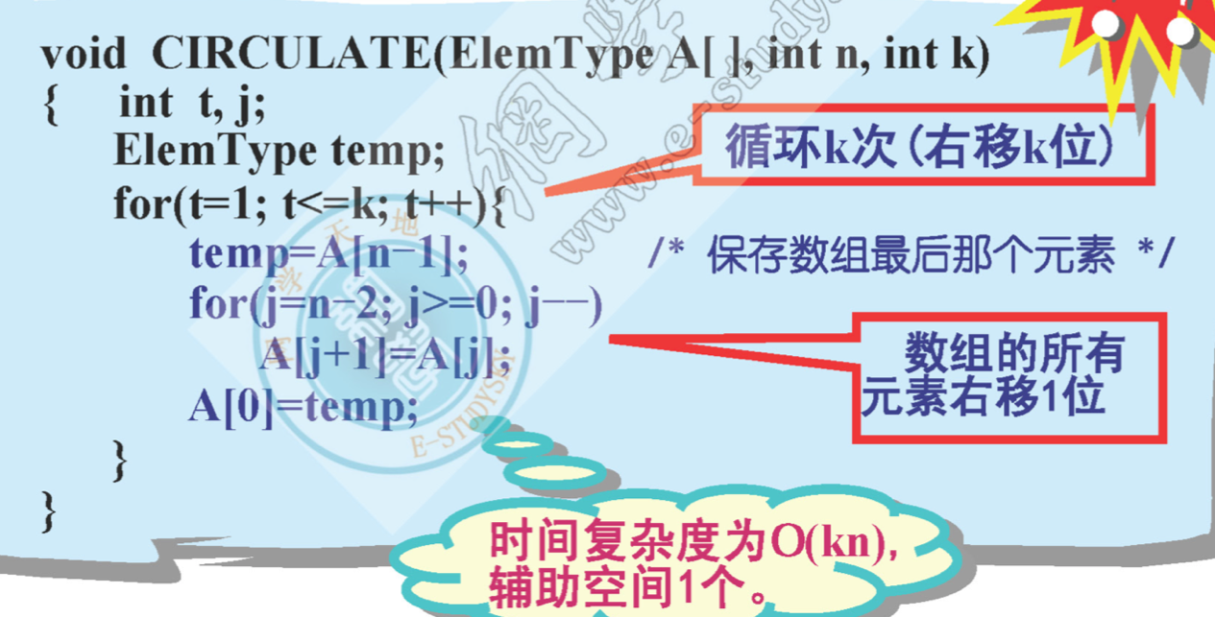

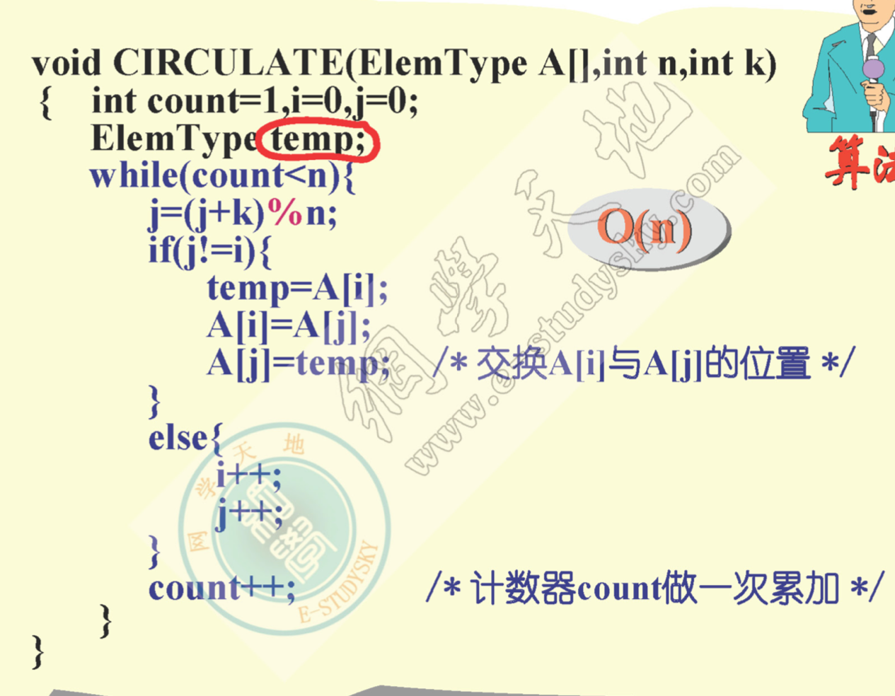

### 4.7.2八进制

已知一个无符号是十进制整数num，写一算法，依次输出其对应的八进制数的各位数字

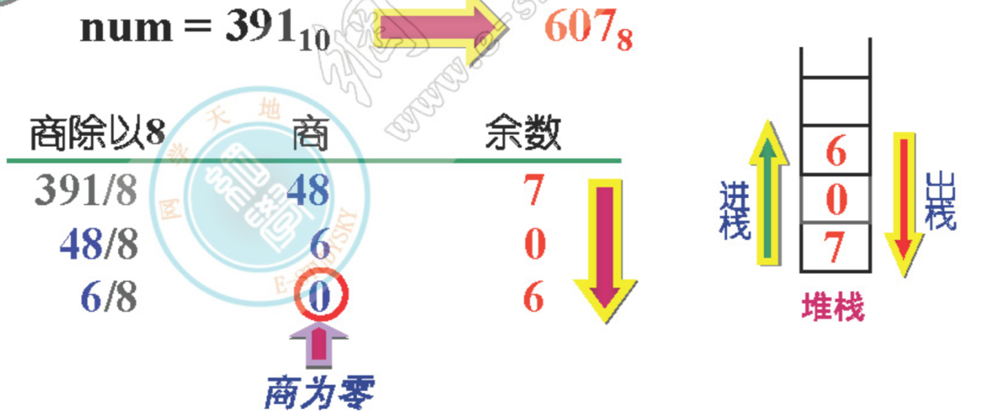

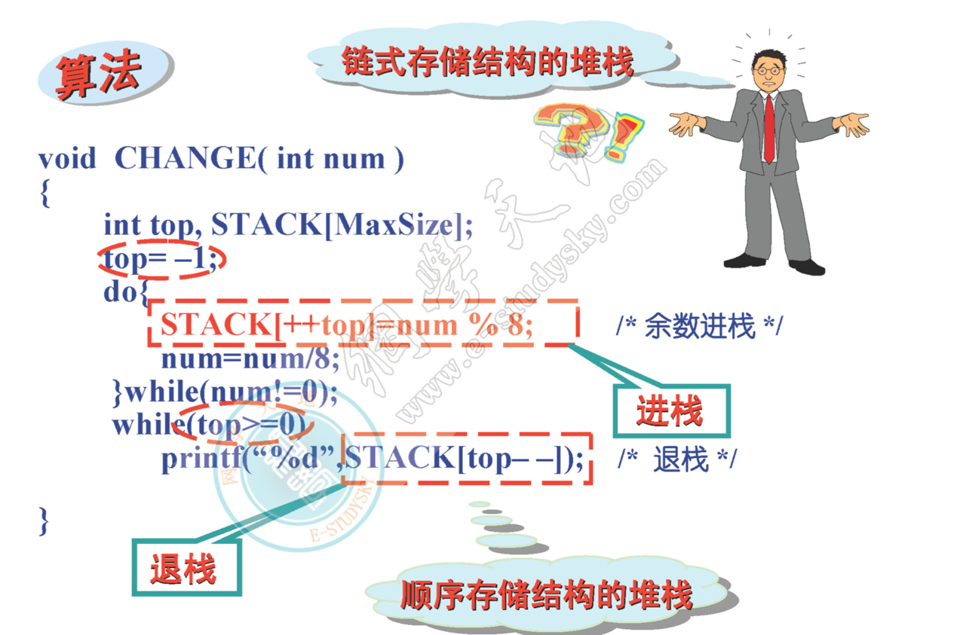

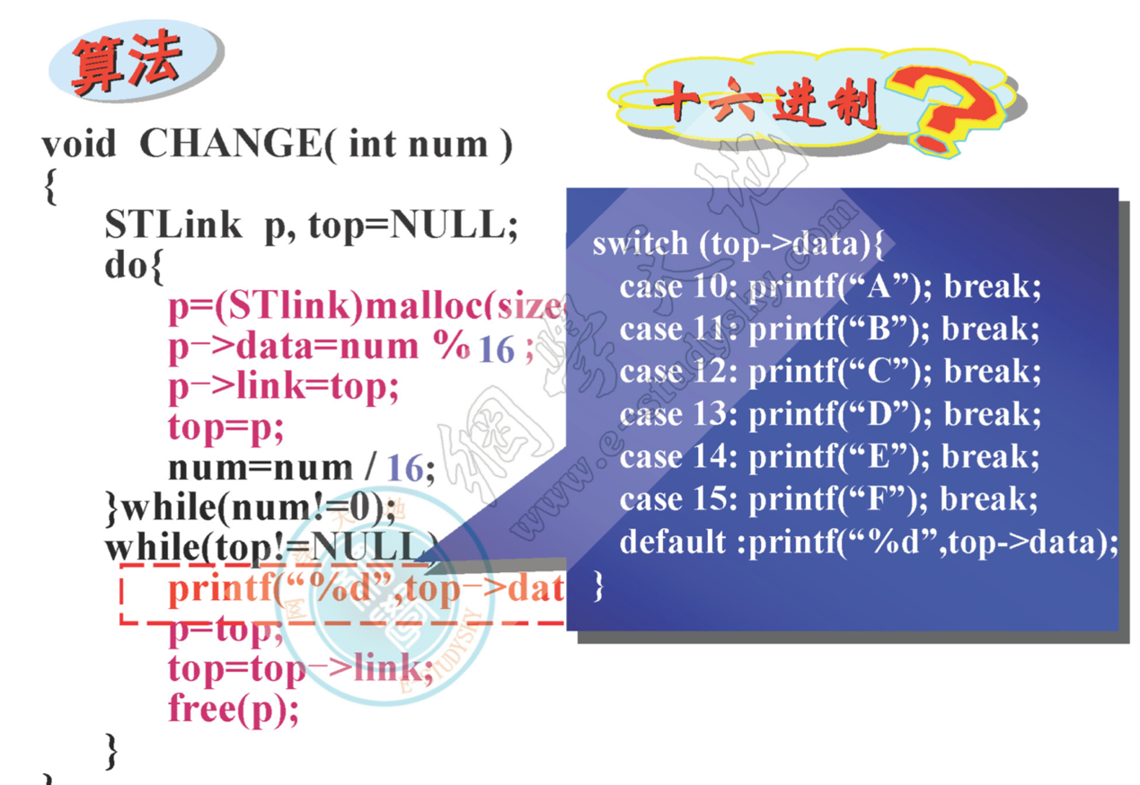

### 4.7.3算数表达式的变换

中缀形式算术表达式转成后缀形式表达式



特点：

运算符在运算数后面

后缀表达式中无括号

